

COURTIER ASSERMENTE – Olivier EVRARD
Tél : 02 99 202 202 – Fax : 02 99 202 200
BP 50 – 35404 ST-MALO Cédex – France

SAINT MALO, le 16/03/2010 $ 1,3667

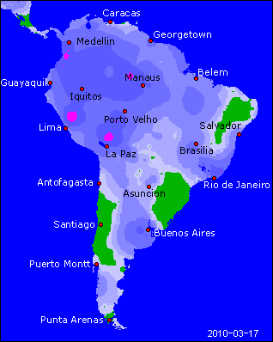

BLE : +/- hausse du dollar en fin de séance avec un appui baissier sur le CBOT,
+/- l’Irak cherche 100 KT, réponse début avril, et l’Algérie cherche 50 KT, sachant que lors de son dernier achat, elle avait acheté quasiment 10 fois plus !!!
- les origines US sont déjà exclues de ces demandes à cause d’un prix trop élevé,
- les inspections export sont décevantes avec seulement 9,167 millions de bx pour des besoins de 14,8. Le cumul reste encore un peu en avance à 79% du programme contre 78% en moyenne,
- le blé EU se contente de suivre la manière spéculative dont évolue le CBOT et ne regarde pas grand-chose d’autre,
+/- qq inquiétudes sur des surfaces ukrainiennes, sous la glace actuellement, et qui pourraient ne rien donner lors de la sortie d’hiver,

MAÏS : + léger gains sur les blés malgré le dollar et le pétrole, sachant que les fonds spéculatifs sont plutôt longs en maïs (37.572 lots) et shorts en blé (58.799 lots),
+/- la Corée du sud est très présente en origine US avec un achat de 275 KT pour 2009/10 et le switch d’une destination inconnue pour encore 176 KT,
+ les inspections sont encourageantes avec 36,5 millions de bx pour des besoins de 40,9 et un cumul qui atteint 46,4% contre 51% en moyenne,

SOJA : - gros spread entre l’huile et le ttx dans le sillage du dollar et du passage du pétrole sous les 80$ à la suite de rumeur de corrections à la baisse de la demande mondiale,
+/- récolte sud américaine déjà dans les tuyaux pour une grosse partie et attente de concrétisation des volumes,
- inspections en dessous des attentes à 31,5 millions de bx mais encore largement supérieures aux besoins (9,91) compte tenu de l’avance du programme (82,7% contre 71,5%),
+/- bons chiffres de crush en février selon le NOPA, à 148,351 millions de bx (att. 144,5),
- récolte brésilienne aux environs de 48%, largement en avance sur la moyenne de 30%,

A SUIVRE : toujours la météo, l’attente au Brésil pour le soja et le rapport du 31 mars pour le planting.

